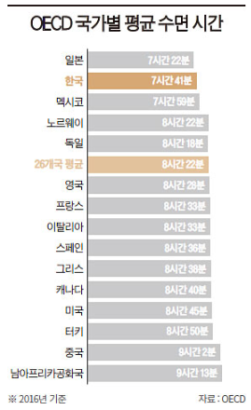

대한민국은 OECD 국가 중 2번째로 수면시간이 짧은 나라

낮잠카페는 현대인이 숙면을 위해 돈을 지출하는 ‘슬리포노믹스(Sleeponomics)’ 사업 중 하나다.

‘잠(sleep)’에 ‘경제(economics)’를 더한 ‘슬리포노믹스’ 사업의 국내 시장규모를 한국수면산업협회는 연간 약 2조원으로 추청한다.

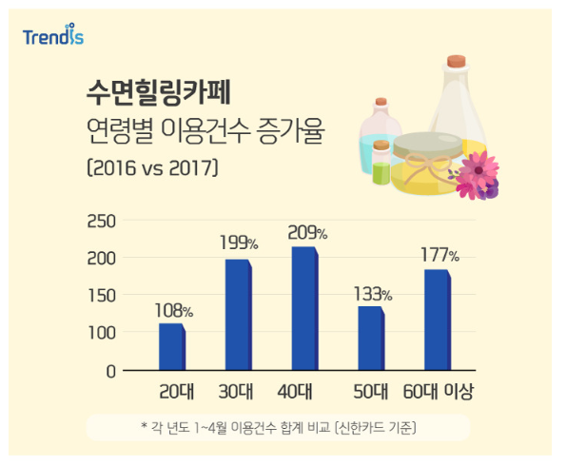

<https://www.shinhancardblog.com/503>

20대 젊은 세대의 수면카페 이용 비중이 높지만 증가율을 보면 30대이상 연령층 이용건수 증가율이 높다. 이는 수면카페 이용이 20대 젊은 세대 뿐만 아니라 전 연령에서 빠르게 증가하며 확산되고 있음을 볼 수 있다.

아침시간 지하철 유동인구 1위 강남